За I квартал ц.р. встановлено понад 860 МВт нових потужностей відновлюваної електроенергетики, що більше, ніж за весь 2018 рік!

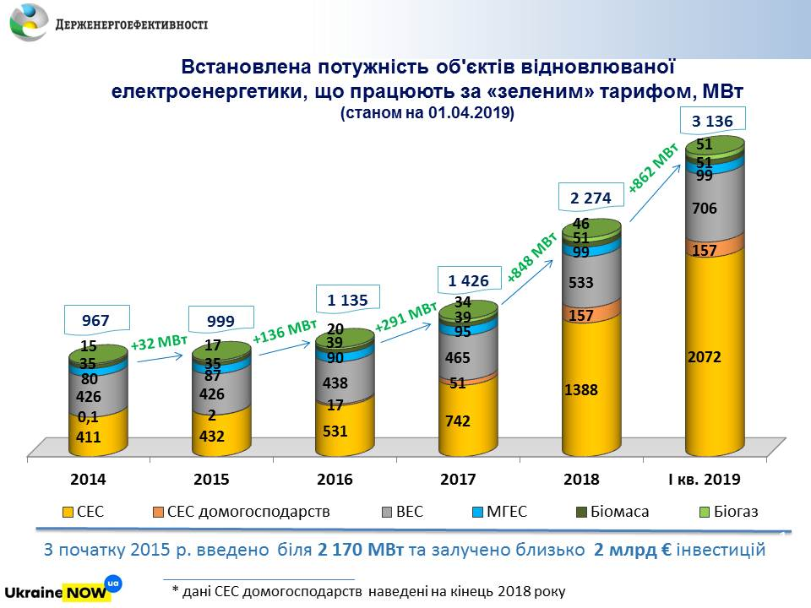

Лише за 3 місяці ц. р. введено 862 МВт нових потужностей, що генерують електроенергію з відновлюваних джерел. Це більше, ніж за весь 2018 рік (848 МВт).

Завдяки новим потужностям в український ринок залучено ще близько 730 млн євро інвестицій за вказаний період.

Так, за I квартал встановлено:
− 684 МВт СЕС;
− 173 МВт ВЕС;
− 5 МВт біогазових установок;
− 0,1 МВт малих ГЕС.

Загалом, за останні 5 років введено майже 2200 МВт нових об’єктів, які виробляють «чисту» електроенергію.

У зазначені потужності інвестовано близько 2 млрд євро.

Таким чином, завдяки розвитку відновлюваної енергетики в Україну надходять значні обсяги інвестицій, що не лише роблять її енергетично незалежною, а й покращують економіку, екологію, а також добробут громад.

На часі – прийняття законопроекту від 05.12.2018 № 8449-д щодо переходу на новий механізм стимулювання впровадження «зелених» проектів – аукціони.

Управління комунікації та зв’язків з громадськістю Держенергоефективності

